**Web projekat – Rent A Car**

Početni izgled ekrana:  
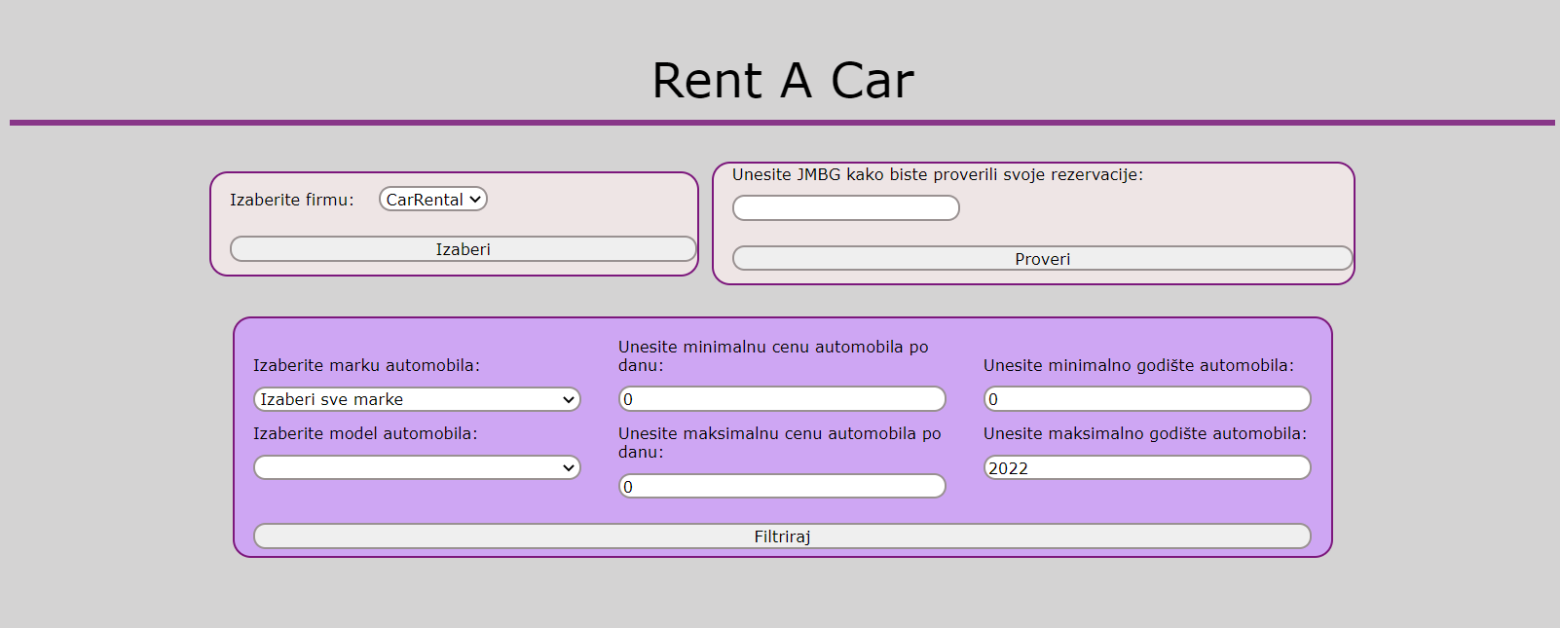

Postoji opcija odabira firme, koja predstavlja osnovni entitet.   
Klikom na dugme izaberi, prikazuju se informacije o firmi.  
Takođe, sada je moguće filtrirati automobile na osnovu različitih kriterijuma – modela, marke, cene i godišta automobila.  
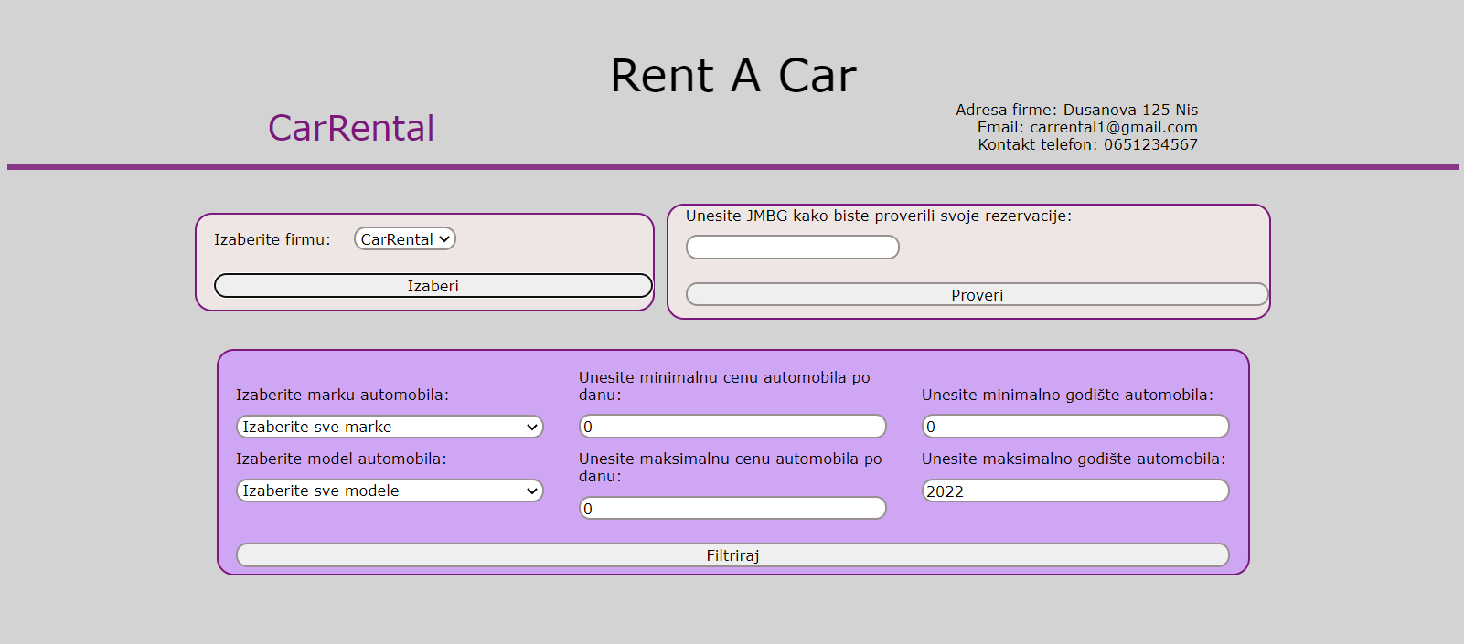

Nakon postavljanja odgovarajućih parametara, klikom na dugme Filtriraj se prikzuje ponuda svih automobila za datu firmu.

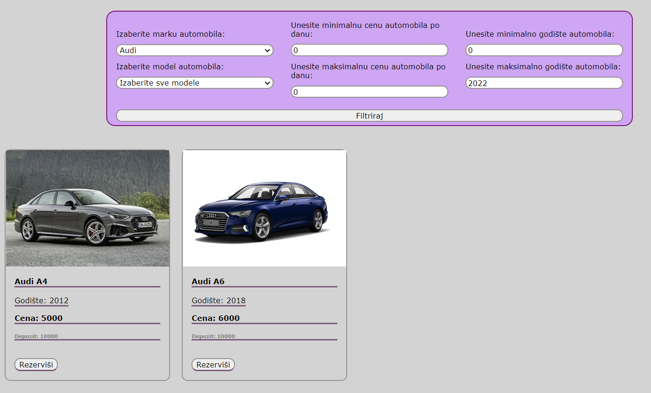

Klikom na dugme rezerviši, otvara se sledeći prozor:

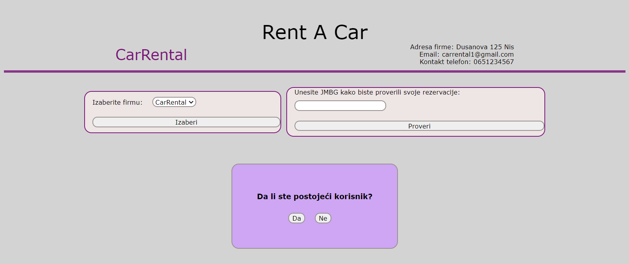

Da:

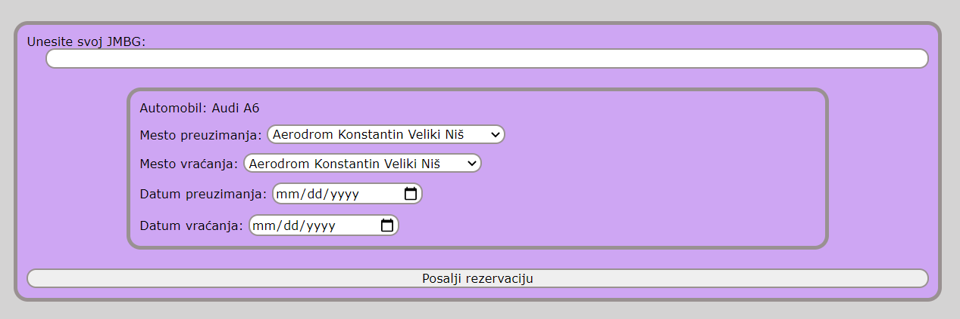

Ne:

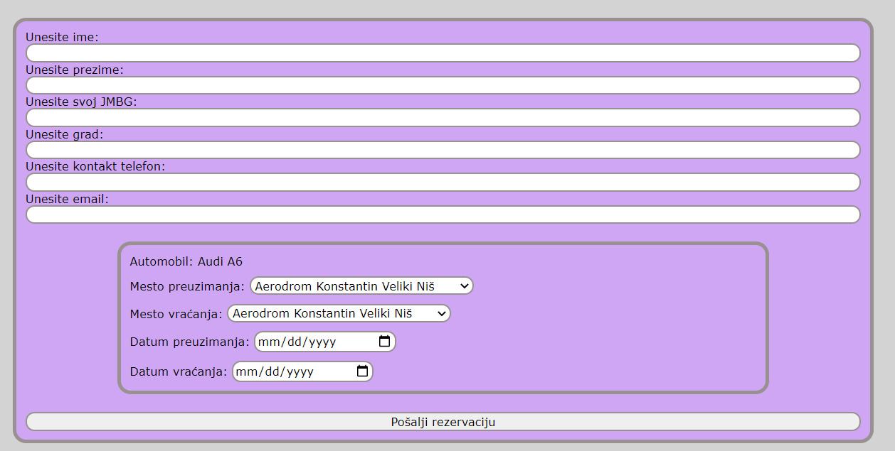

Klikom na dume proveri, ukoliko postoje rezervacije klijenta sa unetim JMBG-om, onda se prikazuje lista istih, a ukoliko ih nema, prikazuje se alert sa porukom da nema ponuda za prikaz.

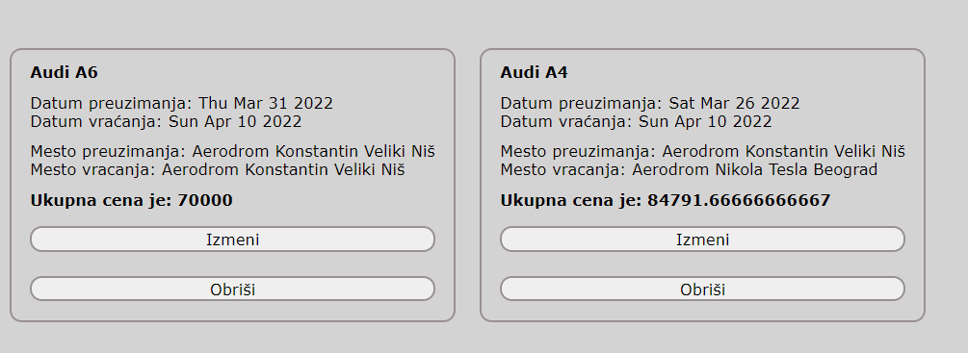

Klikom na dugme Izmeni, prikazuje se sledeće:

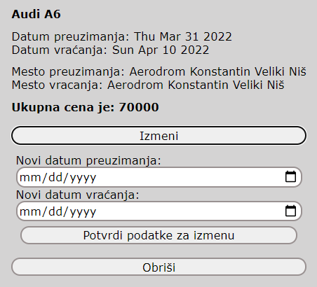

Klikom na dugme Potvrdi podatke za izmenu, ukoliko je izmena uspešna prikazaće se alert o tome, a nakon klika na dugme OK će se prikazati sve rezervacije tog klijenta.

Klikom na dugme obriši se rezervacija sklanja sa ekrana i briše iz baze.